## FOTOGRAFIE In & 0utdoor design

## Foto’s & filmen

Werkvoorbereiding

**Benodigdheden**

* Smartphone
* App videolicious (Iphone)
* App Magisto video Editor (Android)
* Praktijkopdracht Moduul “technieken”
* Foto’s
* Ingesproken tekst
* Smartphone lader
* Instructieblad videolicious

Praktijkopdracht

**Videolicious & Magisto Video Editor**

1. Maak tien foto’s van verschillende soorten planten.

Denk aan de regels: licht, compositie, macro en portretfoto maken.

1. A) Maak tien foto’s die gaan over het “Leukerpark”.

Denk aan de regels: licht, compositie, macro en portretfoto maken

1. Maak een filmpje van het “Leukerpark”. De buurtbewoners willen graag laten zien wat nieuwe bewoners in het “Leukerpark” kunnen aantreffen.
2. De volkstuinen komen duidelijk in je film voor.
3. De fitnessapparatuur zijn duidelijk, allemaal apart, in beeld.
4. De imkerkassen staan erop.
5. De BMX baan is helemaal in beeld.
6. De Kabelbaan staat op je film met iemand erop zittend.

1. **A) Maak een promotiefilm voor het “Leukerpark”. De film moet minimaal 2 minuten duren. Laat je docent het filmpje zien.**

Denk aan de regel van portretfoto’s maken.

* Zorg dat jezelf goed in beeld bent met de elementen die je wilt promoten.
* Zorg dat je duidelijk en rustig spreekt.
* Denk aan het licht.

[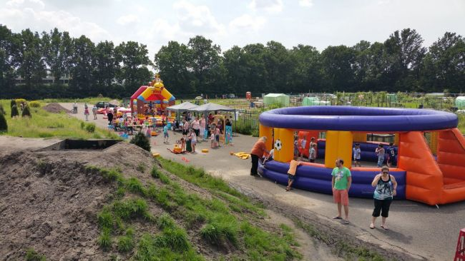](https://www.google.nl/url?sa=i&rct=j&q=&esrc=s&source=images&cd=&cad=rja&uact=8&ved=0ahUKEwi1776VpPvRAhXCPRoKHWWxC80QjRwIBw&url=https://www.metonsinweert.nl/de/evenement/153142355/wijkfeest-leuken-ter-ere-opening-leukerpark&bvm=bv.146094739,d.d2s&psig=AFQjCNGNHWxOehrL5ETGON5sv-sXDDlvig&ust=1486464019578919)

1. Maak een film over alle verschillende terrariumdieren die we op school hebben staan.

* Zorg dat het dier duidelijk in beeld is. (scherp)
* Zorg dat het voedsel en drinken in beeld zijn.
* Zorg dat zijn leefomgeving in beeld wordt gebracht.

**Ben je klaar met het maken van de filmpjes? Laat de docent je beste filmpje eens zien.**

[](http://www.google.nl/url?sa=i&rct=j&q=&esrc=s&source=images&cd=&cad=rja&uact=8&ved=0ahUKEwi7vfn2o_vRAhVLDxoKHXZhBMgQjRwIBw&url=http://bike010.nl/youtube-filmpje-van-de-amstel-gold-race-staat-online/&psig=AFQjCNH-matkwxcjXVPFMNRekbgH2Zs72w&ust=1486463956159973)

1. Ga nu je portfolio in orde maken. Zoek de beste vier foto’s uit en ga deze inleveren bij je docent. (digitaal via de mail).
2. Kies de beste film uit en lever deze dan in bij je docent.